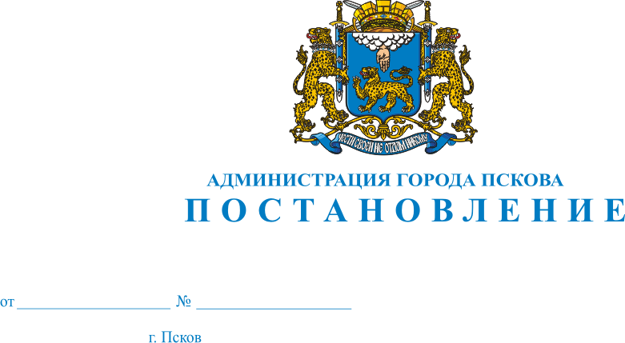
1146
23.07.2018

О внесении изменений в Постановление Администрации города Пскова от 09.10.2017 N 1981 "Об утверждении Порядка проведения общественного обсуждения проекта муниципальной программы "Формирование современной городской среды муниципального образования "Город Псков" на 2018 - 2022 годы", Порядка и сроков представления, рассмотрения и оценки предложений заинтересованных лиц о включении дворовой территории многоквартирного дома в проект программы, Порядка и сроков представления, рассмотрения и оценки предложений заинтересованных лиц о включении общественной территории в проект программы, Положения об общественной комиссии по обсуждению проекта программы, рассмотрению и проведению оценки предложений заинтересованных лиц о включении дворовой территории многоквартирного дома и общественной территории в проект программы, а также осуществлению контроля за реализацией программы"

В целях повышения уровня благоустройства и улучшения внешнего облика муниципального образования "Город Псков", руководствуясь Федеральным законом от 06.10.2003 N 131-ФЗ "Об общих принципах организации местного самоуправления в Российской Федерации", постановлением Правительства Российской Федерации от 10.02.2017 N 169 "Об утверждении Правил представления и распределения субсидий из федерального бюджета бюджетам субъектов Российской Федерации на поддержку государственных программ субъектов Российской Федерации и муниципальных программ формирования современной городской среды",
постановлением Правительства РФ от 16.12.2017 N 1578 "О внесении изменений в Правила предоставления и распределения субсидий из федерального бюджета бюджетам субъектов Российской Федерации на поддержку государственных программ субъектов Российской Федерации и муниципальных программ формирования современной городской среды", постановлением Администрации города Пскова от 13.02.2014 N 232 "Об утверждении Порядка разработки, формирования, реализации и оценки эффективности муниципальных программ города Пскова", руководствуясь статьями 32 и 34 Устава муниципального образования "Город Псков", Администрация города Пскова
ПОСТАНОВЛЯЕТ:
1. Внести следующие изменения в приложение 4 к Постановлению Администрации города Пскова от 09.10.2017 N 1981 (ред. от 24.11.2017) "Об утверждении Порядка проведения общественного обсуждения проекта муниципальной программы "Формирование современной городской среды муниципального образования "Город Псков" на 2018 - 2022 годы", Порядка и сроков представления, рассмотрения и оценки предложений заинтересованных лиц о включении дворовой территории многоквартирного дома в проект программы, Порядка и сроков представления, рассмотрения и оценки предложений заинтересованных лиц о включении общественной территории в проект программы, Положения об общественной комиссии по обсуждению проекта программы, рассмотрению и проведению оценки предложений заинтересованных лиц о включении дворовой территории многоквартирного дома и общественной территории в проект программы, а также осуществлению контроля за реализацией программы" Положение об общественной комиссии по обсуждению проекта муниципальной программы "Формирование современной городской среды муниципального образования "Город Псков" на 2018 - 2022 годы", рассмотрению и проведению оценки предложений заинтересованных лиц о включении дворовой территории многоквартирного дома и общественной территории в проект Программы, а также осуществлению контроля за реализацией Программы:
1) пункт 11 «Комиссия для выполнения возложенных на нее задач выполняет следующие функции:», раздела IV. «ПОРЯДОК РАБОТЫ КОМИССИИ», изложить в следующей редакции:
«11. На период временного отсутствия председателя комиссии (отпуск, командировки, болезнь) его обязанности выполняет заместитель председателя или один из членов комиссии, по решению комиссии»;
2) дополнить раздел IV. «ПОРЯДОК РАБОТЫ КОМИССИИ» пунктами 17 и 18 в следующей редакции:
«17. В случае невозможности прибыть на заседание член комиссии предварительно сообщает об этом председателю или секретарю комиссии.
18. В случае неисполнения своих обязанностей член Комиссии исключается из состава Комиссии на основании ее решения, принятого большинством голосов или личного заявления.»

2. Опубликовать настоящее постановление в газете "Псковские новости" и разместить на официальном сайте Администрации города Пскова в сети Интернет.
3. Настоящее постановление вступает в силу с момента его официального опубликования.
4. Контроль за исполнением настоящего постановления возложить на и.о. заместителя Главы Администрации города Пскова Захарова А.Г.

Глава Администрации города Пскова А.Н. Братчиков

